Baccalauréat technologique
Sciences et technologies du management et de la gestion (STMG)

Spécialité mercatique

SESSION 2017

Épreuve de second groupe

Sujet n° 3

Durée : 40 minutes de préparation, 20 minutes d’interrogation Coefficient : 6

Documents et matériels autorisés : l'usage d'une calculatrice de poche à fonctionnement autonome, sans imprimante et sans moyen de transmission, à l'exclusion de tout autre élément matériel ou documentaire, est autorisé.

Le sujet proposé s’appuie sur une situation réelle d’entreprise, simplifiée et adaptée pour les besoins de l’épreuve. Pour des raisons évidentes de confidentialité, les données chiffrées et les éléments de la politique commerciale de l’entreprise ont pu être modifiés.

À partir de vos connaissances et de la documentation fournie, vous traiterez les questions qui suivent en tenant compte du contexte et des contraintes définis dans le sujet.

Créée en 1877, Barilla est une société agroalimentaire italienne spécialisée dans les pâtes, les sauces et les biscuits. En 1969, Barilla commercialise ses produits en France. Préoccupée par la satisfaction de ses consommateurs, la santé et l’environnement, la marque est reconnue pour la qualité de ses produits, fruits de lourds investissements dans la recherche, l’innovation et la technologie.
En 2014, Barilla lance une gamme de pâtes sans gluten composée de trois références : spaghetti, penne rigate et coquillettes.

1.1- Analysez les tendances sur le marché des produits sans gluten et plus particulièrement celui des pâtes sans gluten.

1.2- Repérez les facteurs explicatifs de la consommation de produits sans gluten. 1.3- Précisez si l’action de promotion mise en place par Barilla a été efficace.
1.4- Sélectionnez le support presse le plus pertinent pour la campagne de communication de la gamme de pâtes sans gluten.

1.5- La prise en compte des besoins des consommateurs est-elle essentielle pour lancer un nouveau produit ?

Annexe 1 : Le sans gluten, un marché pérenne ou une opportunité marketing ?
Le marché du sans gluten est certainement le marché le plus emblématique de par sa dynamique de croissance mais également de par la rapidité et l’ampleur de la transition d’un produit thérapeutique à destination d’un public restreint vers un produit bien-être à destination d’un public plus large. Au départ, les produits sans gluten étaient développés et commercialisés pour les patients atteints de la maladie cœliaque. En 2014, le marché mondial des produits sans gluten atteignait 3,6 milliards de dollars affichant un taux moyen de croissance annuel de 8,5 % sur les cinq dernières années. En 2018, le marché français du sans gluten devrait dépasser largement les 200 millions d’euros alors qu’il est encore aujourd’hui considéré comme ayant du potentiel (93 millions d’euros en 2014) face au poids des marchés anglais (155 millions d’euros en 2014) et allemand (427 millions d’euros en 2014). Globalement, le marché du sans gluten devrait continuer à afficher une dynamique de croissance élevée du fait d’une demande grand public soutenue et d’une diversification de l’offre.
Source : pleinchamp.com

Annexe 2 : Le marché des pâtes sans gluten
En novembre 2014, le marché des pâtes sans gluten pèse 4,4 millions d’euros, soit 0,8 % du marché des pâtes (en valeur). Une niche vouée à perdurer et à se développer grâce à sa médiatisation et aux initiatives de grandes marques généralistes. Ainsi, le début de l’année 2015 est marqué par un double phénomène : le parrainage de Gerblé par Novak Djokovic, qui a propulsé les produits sans gluten de la marque et, dans les pâtes, le succès tout aussi percutant de Barilla. « La gamme compte 170 000 foyers acheteurs et a dépassé le leader des pâtes sans gluten en moins de six mois, pour atteindre 45 % du marché en volume », se félicite Géraldine Fiacre, directrice du marketing de Barilla.
Source : LSA - 01/2015

Annexe 3 : Les aliments sans gluten, les idées reçues
Dans les pays occidentaux, les ventes de produits sans gluten ont explosé. Rien qu'en France, elles sont en pleine croissance en grande surface : + 29 % en 2012, + 32 % en 2013 et + 42 % en 2014. 600 000 personnes en France seraient intolérantes au gluten. Et pourtant, plus de cinq millions de Français privilégient les produits qui n'en contiennent pas. Des personnalités du showbiz mais aussi des joueurs de tennis comme Novak Djokovic ou Jo-Wilfried Tsonga ont essayé ou adopté un régime sans gluten pour perdre du poids, améliorer leurs performances ou leur état de santé. Les produits sans gluten sont ainsi devenus une mode qui coûte cher et qui n'est pas forcément efficace pour les personnes qui ne sont pas allergiques, conclut le magazine 60 millions de consommateurs dans une enquête publiée en janvier 2016. Leur valeur nutritionnelle est moindre que celle des aliments contenant du gluten, et les additifs remplacent souvent l'absence de gluten. Pas meilleurs pour la santé, ils sont souvent onéreux. Par exemple, le prix de 500 grammes de farine sans gluten peut coûter entre 2,30 euros et 13 euros, souligne le magazine.
Source : sciences et avenir, 01/2016

Annexe 4 : Opération de promotion Barilla
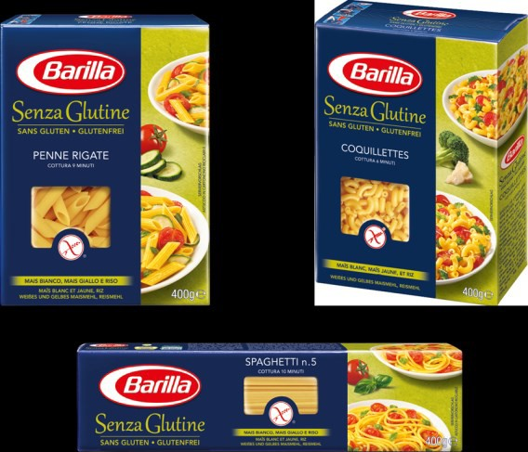
Face à un marché qui devient de plus en plus concurrentiel, Barilla a lancé une opération de promotion durant une semaine sur son produit phare les Penne Rigate « Senza Glutine ». Voici les données chiffrées de cette opération.

 | Hors promotion | Avec promotion
Quantités vendues | 2 500 | 3 250
Prix de vente du paquet de penne rigate | 1,72 € | 1,37 €

Source interne

Annexe 5 : la campagne de communication Barilla
Barilla souhaite mettre en place une campagne de communication presse afin de promouvoir la gamme des produits sans gluten. Elle vise particulièrement les consommateurs de produits sans gluten.

Supports (publication hebdomadaire) | Audience globale | % de la cible visée | Coût d’une page quadrichromie
Family | 2 353 750 | 15 | 12 750
Cuisine Actuelle | 3 475 000 | 21 | 11 950
Top Santé | 5 656 000 | 25 | 14 550

Source interne

Gluten : protéines présentes dans les grains de céréales.
Thérapeutique : qui soigne.
Maladie cœliaque : intolérance au gluten.
Novak Djokovic : joueur professionnel de tennis.
TOP Santé : magazine spécialisé dans le domaine de la santé.

